Tema: Solos

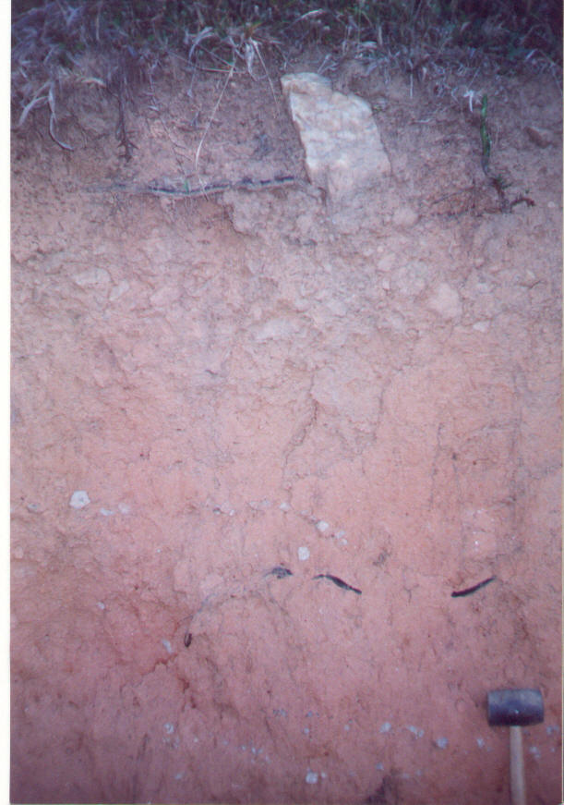 | 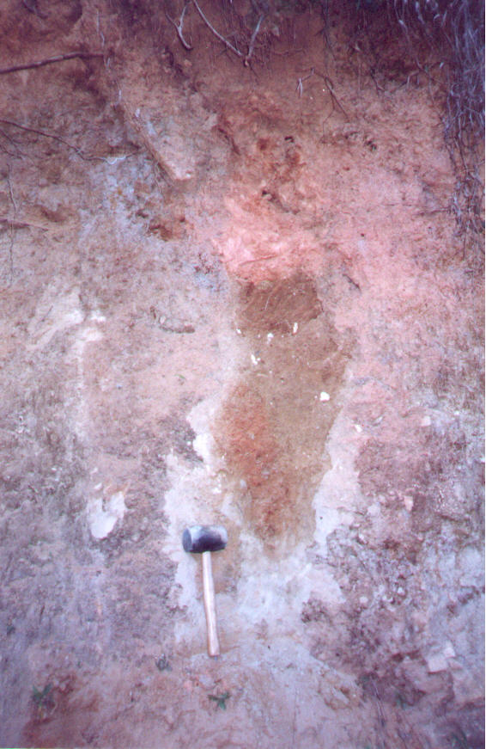
Figura A.32 - CAMBISSOLO HÁPLICO Distrófico com Presença de Linhas de Pedra.  Localização: Trilha do Ouro – Trecho entre Fazenda Barreirinha e Casa Pintada | Figura A.33 - CAMBISSOLO HÁPLICO Distrófico.  Localização: Trilha do Ouro – na Bifurcação do Vale do Veado e da Fazenda Barreirinha
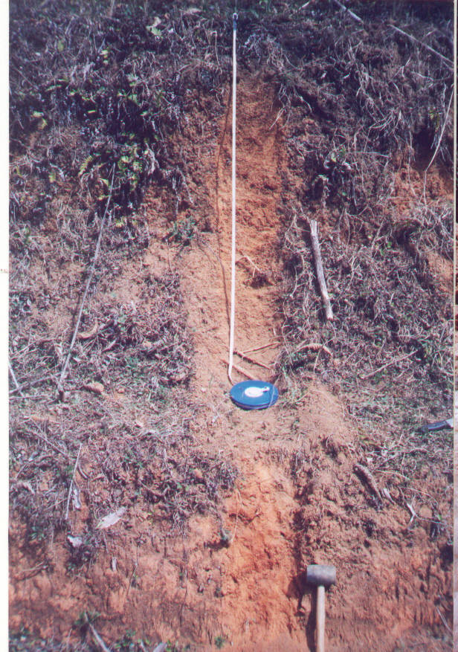 | 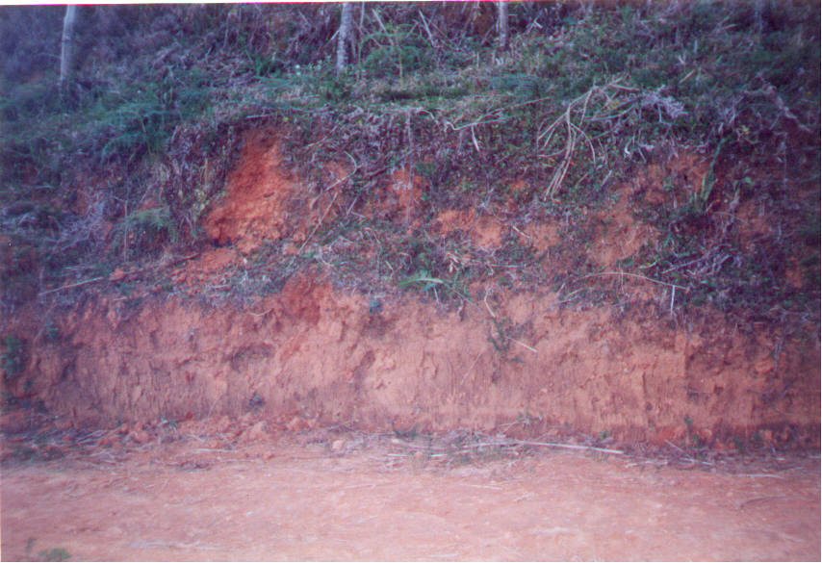
Figura A.34 - LATOSSOLO VERMELHO-AMARELO (Corte de Estrada).  Localização: Trilha do Ouro – Trecho entre o Ribeirão da Prata e o Sitio Pessegueiro (Saída para Arapeí) | Figura A.35 - LATOSSOLO VERMELHO-AMARELO.  Localização: Trilha do Ouro – Saída do Atalho do Ribeirão da Prata

Tema: Corpos D’água

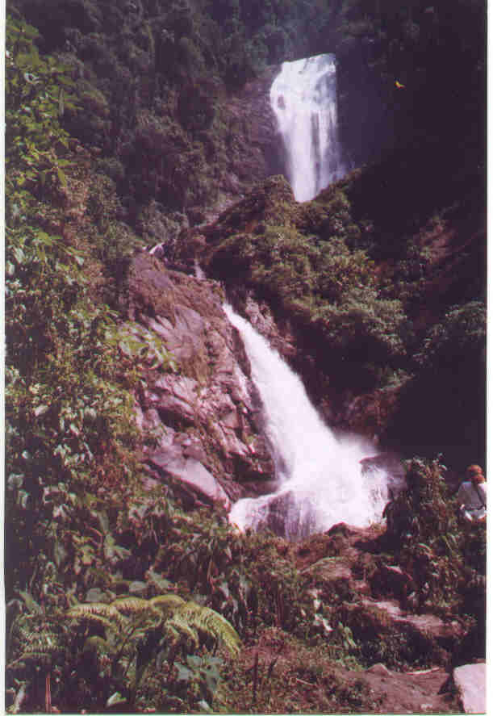 | 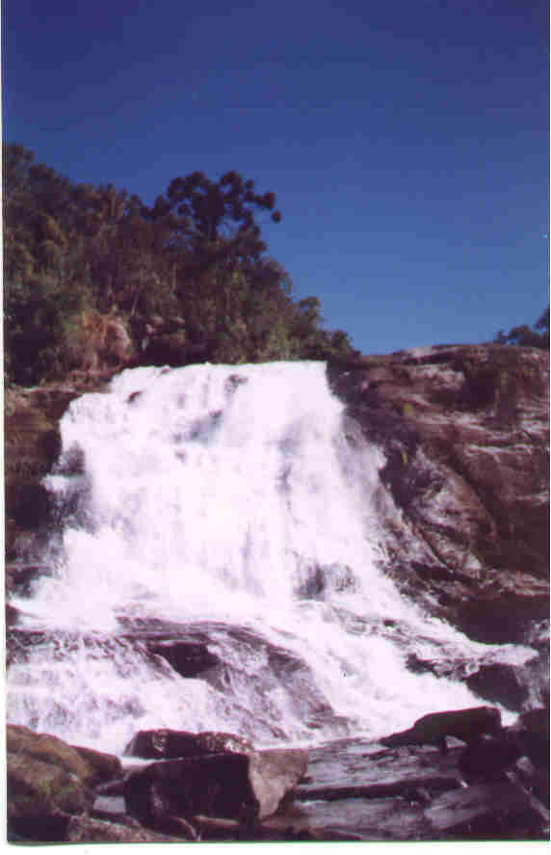
Figura A.36 - Cachoeira do Veado.  Localização: 538.642,7.468.530 | Figura A.37 - Cachoeira das Posses.  Localização: 540.974,7.481.315
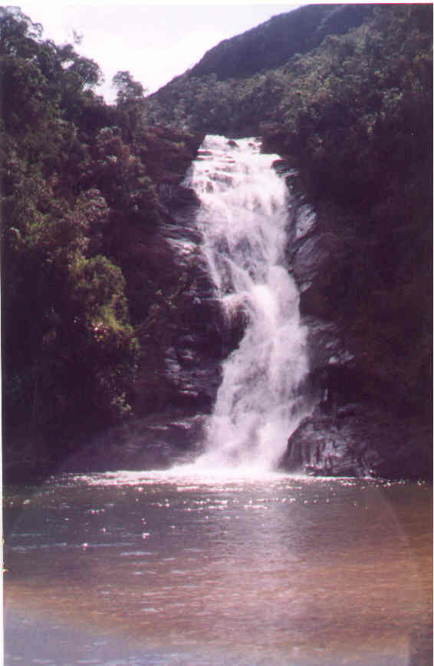 | 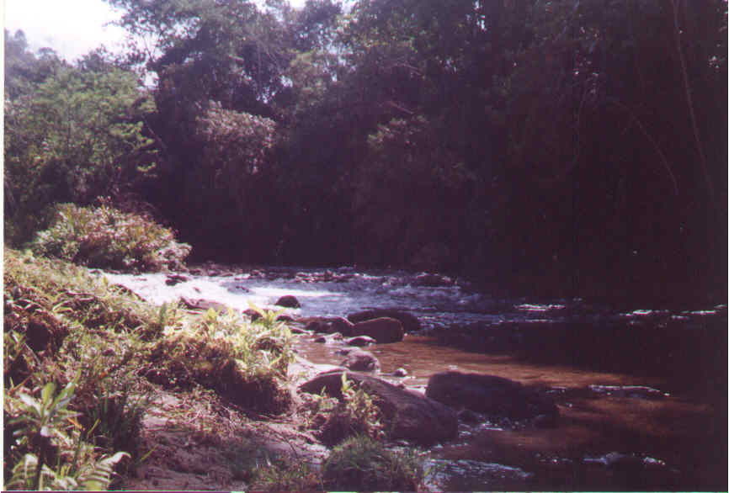
Figura A.38 - Cachoeira Santo Isidro.  Localização: 539.646,7.484.255 | Figura A.39 - Rio Mambucaba.  Localização: Próximo à Casa do Sr. Zé Candido (539.116,7.469.03 0)

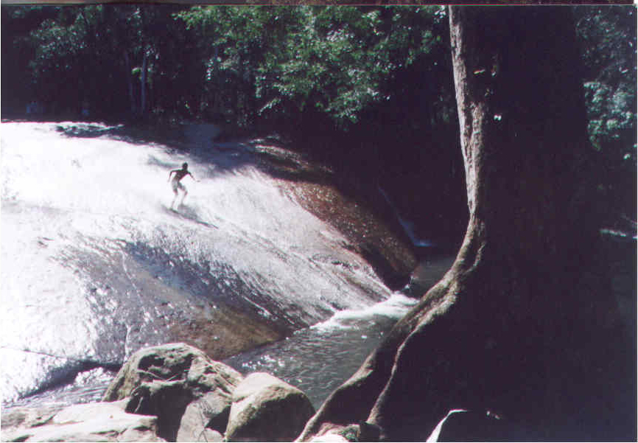 | 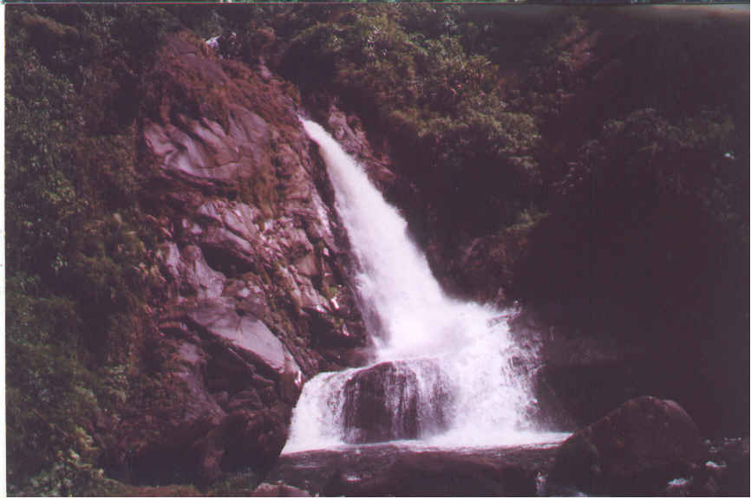
Figura A.40 - Cachoeira do Topogã.  Localização: Próximo ao Penha (520.092,7.433.619) | Figura A.41 - Cachoeira do Veado.  Localização: 538.642,7.468.530

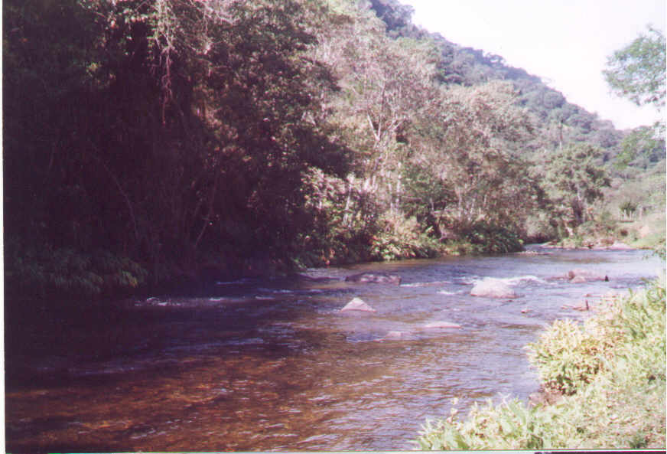 | 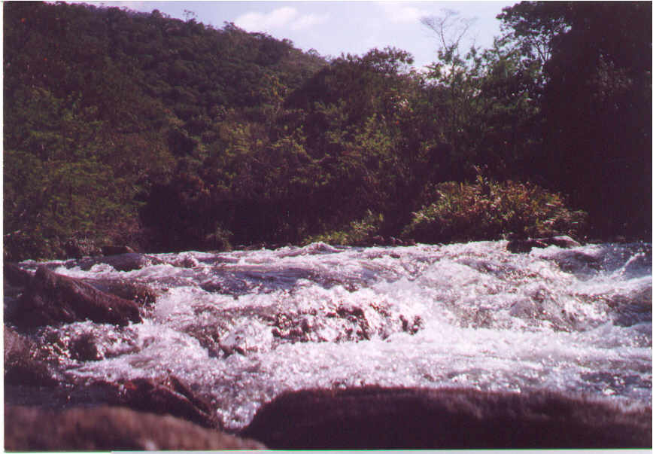
Figura A.42 - Rio Mambucaba.  Localização: 539.116,7.469.031 | Figura A.43 - Corredeiras no Rio Mambucaba.  Localização: 539.116,7.469.031

